**NOME:** Registro e envio do Remanejamento Estadual para o Ministério da Saúde

**AUTOR:** Raquel Faria Nunes

**ESCOPO:** Orientação quanto ao lançamento no SISMAC do remanejamento processado e envio para o Ministério da Saúde.

**RESPONSABILIDADE:** Atenção ao prazo final de envio e publicação correta da Deliberação.

**PROCEDIMENTOS:**

1. Após a conclusão dos testes de consistência e, com isso, o Banco pronto, clique em SISPPI: Este comando vai gerar o arquivo que será encaminhado para o Ministério da Saúde, por meio do SISMAC.
2. No Banco Access “mg_ImportacaoRemanetosMunicipais” (modelo previamente salvo), insira os valores finais do remanejamento obtidos durante o fechamento de teto. Este é o arquivo que deve ser enviado ao Ministério da Saúde.
3. Acesse com seu usuário a área restrita “Entrar > Controle de Portarias/ Remanejamentos”.
4. Interface gráfica do usuário, Texto, Aplicativo, Email

   Descrição gerada automaticamente“Novo Remanejamento” ou, em caso de já existir, vá em “Em aberto” e clique no processo:

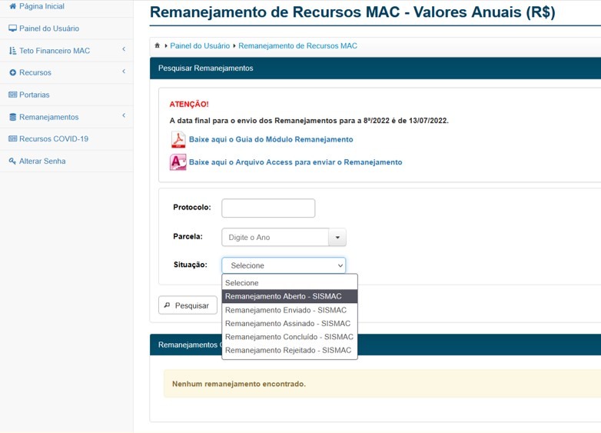

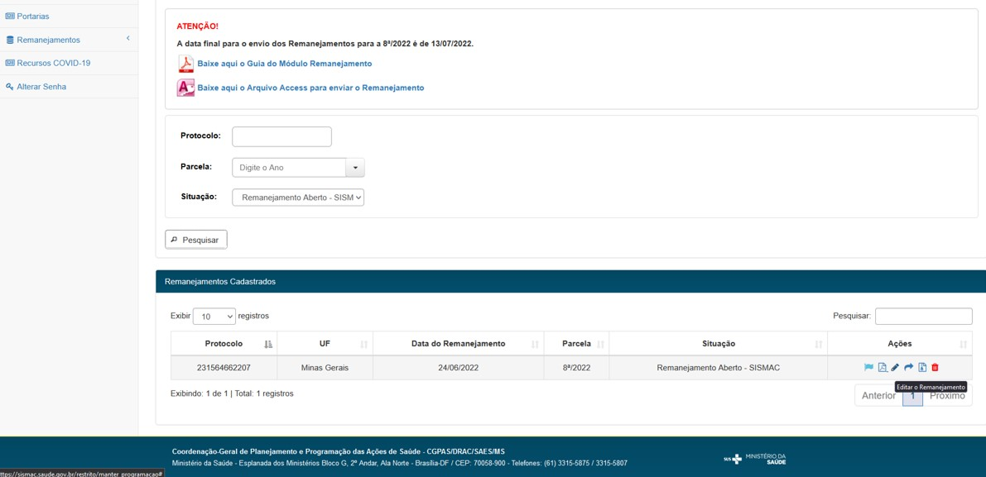

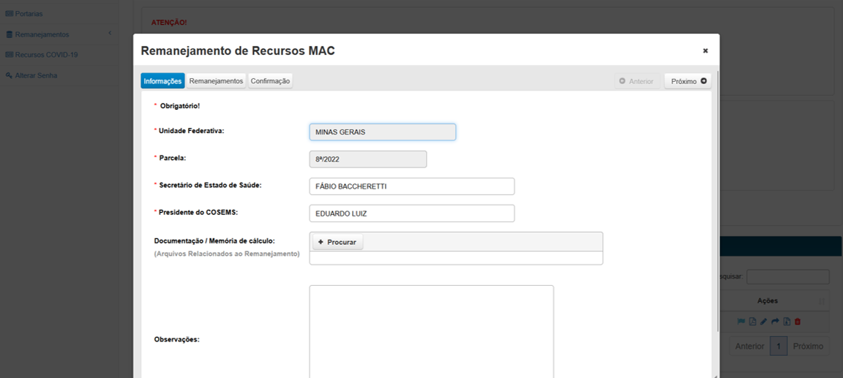

1. 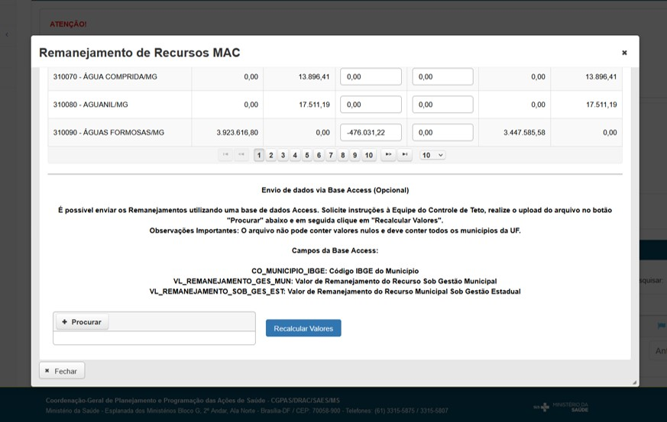No final da última tela apresentada (SISMAC) existe um campo para importar o remanejamento. Após a confirmação da importação, segue com a solicitação de recalcular os valores.
2. Neste momento, os valores serão recalculados e lançados no SISMAC. Lembre-se de salvar novamente. Quando aparecer a mensagem de confirmação, proceda com a geração do Relatório de Remanejamento.
3. O Relatório de Remanejamento é gerado na tela inicial, quando se pesquisa por Remanejamento em Aberto e é gerado ao clicar no ícone de PDF.
4. Este Relatório contém o número de protocolo que o SISMAC fornece para comprovar o envio. Este número deve estar na Deliberação de Teto PPI, que por sua vez será publicada, para finalmente ser incluída no SISMAC.

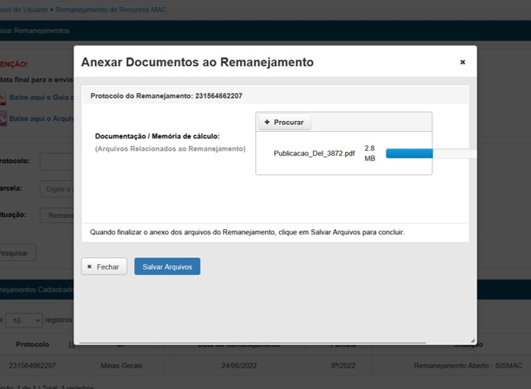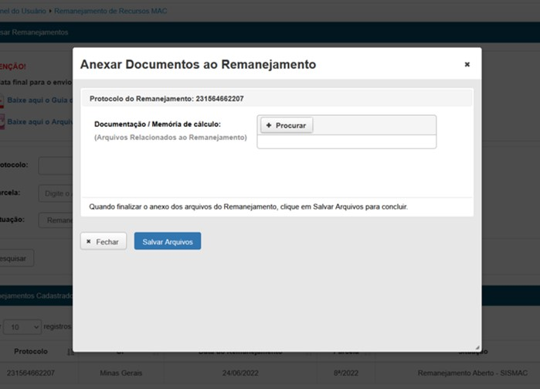

1. Após a publicação da Deliberação CIB-SUS, faça download do arquivo e configure a página para envio:

*Abra o novo arquivo e selecione o texto da Deliberação > clique na caneta e deixe o texto selecionado em amarelo > salve > solicite a impressão > selecione a(s) página(s) em que o corpo da Deliberação esteja impresso > selecione a opção “Salvar em PDF”*

1. Este novo arquivo será enviado ao Ministério da Saúde junto com os valores de remanejamento já previamente lançados:

SISMAC: final (envio da Deliberação para MS) > *“Manter remanejamento”> Situação “em andamento” > Anexar documentos*

Enviar Remanejamento ao clicar na setinha azul, ao lado do ícone de editar.



**REFERÊNCIAS:** Não há referências legais.

**REVISÃO:**

**DATA:**

**APROVAÇÃO:**